**Introduction générale**

Avec l'arrivée des nouvelles technologies, la manière dont on gère nos activités sportives a changé. Beaucoup de salles de sport utilisent des systèmes informatiques, mais souvent seulement le personnel peut y accéder.

Dans ce cadre notre projet, permet de créer un site web pour gérer les salles de sport, accessible à tout le monde, n'importe où.

Les clients pourront voir leurs abonnements, réserver les cours et voir les offres spéciales. En revanche, Cela va aussi faciliter la vie du personnel en leur permettant de gérer les données des clients et les emplois du temps de cours, même en dehors de la salle.

En plus, c'est plus sûr parce que les données sont stockées en ligne, donc on ne risque pas de les perdre en cas de problème avec l'ordinateur.

**Identification des besoins fonctionnels**

Pour garantir le bon fonctionnement de notre application web de gestion de salles de sport, nous devons identifier les besoins fonctionnels essentiels. Voici les principaux besoins du système :

1. **Gérer abonnements** : Les clients doivent pouvoir consulter leurs abonnements.
2. **Consulter cour** : Les utilisateurs doivent avoir la possibilité de voir les cours en ligne.
3. **Consulter offres** : Les clients peuvent consulter les offres disponibles ainsi que leurs prix.
4. **Gestion des données client** : Le personnel doit pouvoir gérer les informations des clients de manière sécurisée et organisée.
5. **Consultation du calendrier des cours** : Les clients et le personnel doivent avoir accès au calendrier des cours par semaine.

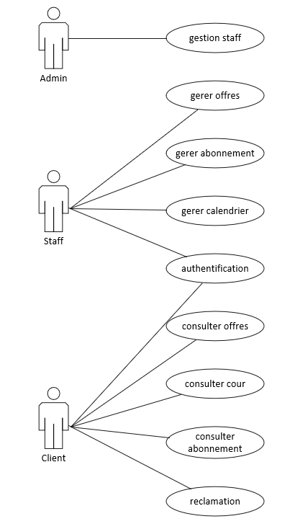**Diagramme de cas d’utilisation générale**

L'administrateur peut gérer les membres du personnel en ajoutant ou en supprimant des membres.

Le personnel de la salle peut ajouter, supprimer ou mettre à jour les offres disponibles, y compris leurs détails.

Permet de consulter les abonnements des clients, de les renouveler, de les supprimer ou de les modifier.

Permet de gérer le calendrier de la semaine en ajoutant les cours disponibles et en assignant les coachs à ces cours.

Permet de gérer le calendrier de la semaine en ajoutant les cours disponibles et en assignant les coachs à ces cours.

Permet de consulter les cours disponibles dans le calendrier de la semaine.

Permet de consulter les abonnements des clients, ainsi que les informations relatives telles que le délai de renouvellement et le prix total.

Envoyer des réclamations aux administrations de la salle de sport pour tout problème ou préoccupation rencontré.

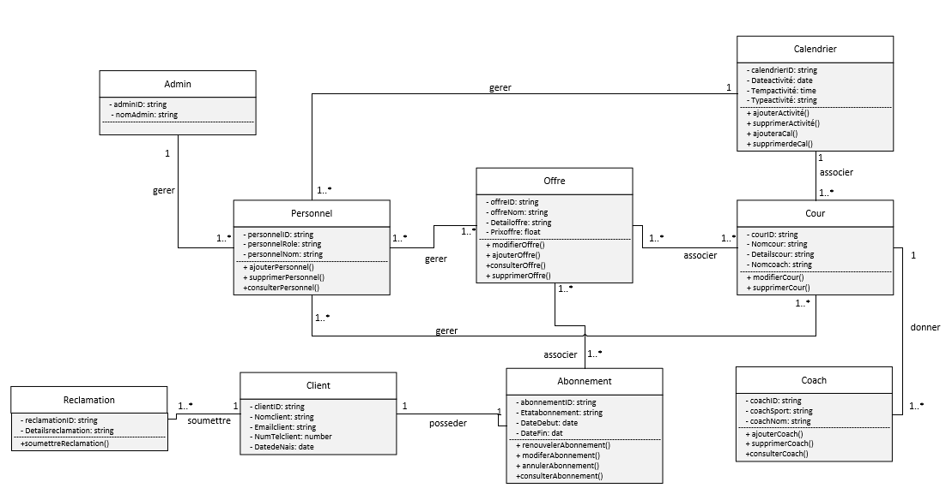**Diagramme de Classe**

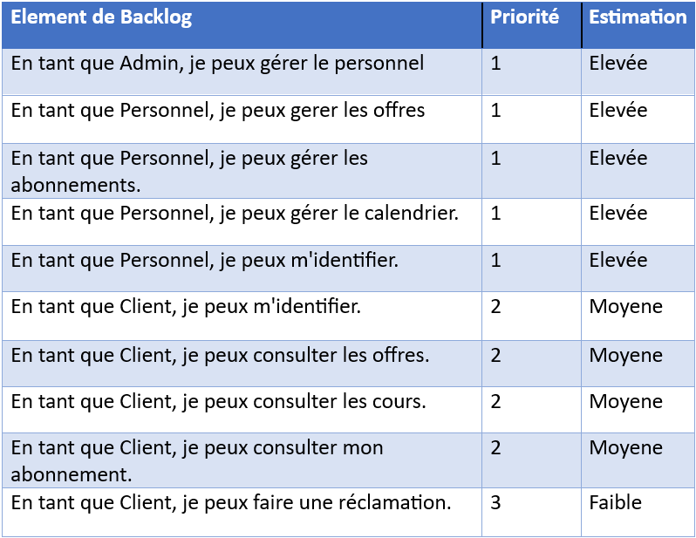**Backlog de produit**